Z A P I S N I K
11. sjednice Vijeća Mjesnog odbora Kozari Putevi održane 14. travnja 2026.
Zagreb, III. Kozari put III. odvojak 2 s početkom u 19,00 sati

Nazočni članovi Vijeća:
Filip Knežević, Marijana Karlović, Ilija Čičak, Damir Tabaković, Mirko Vuksanović, Josipa Deronja i Jelosava Tunjić.

Predsjedava gospodin Filip Knežević, predsjednik Vijeća.

Zapisnik vodi: Marijana Karlović

Predsjednik konstatira da je nazočno 7 od ukupno 7 članova Vijeća, što znači da Vijeće može pravovaljano odlučivati, te otvara 11. sjednicu Vijeća Mjesnog odbora.

Predsjednik Vijeća daje zapisnik 10. sjednice na verifikaciju.
Vijeće prihvaća tekst Zapisnika 10. sjednice Vijeća, bez izmjena.
Na prijedlog predsjednika Vijeće jednoglasno utvrđuje

DNEVNI RED

1. | Zaključak o donošenju prijedloga prioriteta Mjesnog odbora Kozari Putevi za Plan komunalnih aktivnosti Gradske četvrti Peščenica – Žitnjak za 2027. – donošenje zaključka
2. | Zaključci o aktualnoj komunalnoj i prometnoj problematici - donošenje zaključaka
3. | Pitanja, prijedlozi i obavijesti
Ad1. Zaključak o donošenju prijedloga prioriteta Mjesnog odbora Kozari Putevi za Plan komunalnih aktivnosti Gradske četvrti Peščenica – Žitnjak za 2027. – donošenje zaključka

Uvodno obrazloženje iznosi Predsjednik Vijeća (ili se navodi ime i prezime Vijećnika kojem predsjednik dozvoli da izloži obrazloženje točke dnevnog reda).

U raspravi sudjeluju: Filip Knežević, Marijana Karlović, Ilija Čičak, Damir Tabaković, Mirko Vuksanović, Josipa Deronja i Jelosava Tunjić,

Vijeće jednoglasno donosi

Zaključak o donošenju prijedloga prioriteta Mjesnog odbora Kozari Putevi za Plan komunalnih aktivnosti Gradske četvrti Peščenica – Žitnjak za 2027. – donošenje zaključka

(Zaključak se prilaže ovom zapisniku i njegov je sastavni dio.)

Ad2. Zaključci o aktualnoj komunalnoj i prometnoj problematici - donošenje zaključaka

Uvodno obrazloženje iznosi Predsjednik Vijeća (ili se navodi ime i prezime Vijećnika kojem predsjednik dozvoli da izloži obrazloženje točke dnevnog reda).

U raspravi sudjeluju: Filip Knežević, Marijana Karlović, Ilija Čičak, Damir Tabaković, Mirko Vuksanović, Josipa Deronja i Jelosava Tunjić,

Vijeće jednoglasno donosi

Zaključci o aktualnoj komunalnoj i prometnoj problematici - donošenje zaključaka

(Zaključak se prilaže ovom zapisniku i njegov je sastavni dio.)

Ad3. Pitanja, prijedlozi i obavijesti

Predsjednik Vijeća Filip Knežević, izvještava nazočne vijećnike s radom između dviju sjednica. Napominje da će sve dobiti u izvještajima na sljedećim sjednicama.
Budući da više nije bilo pitanja i prijedloga predsjednik zaključuje da je ovime iscrpljen dnevni red i zaključuje sjednicu.

Sjednica je završila u 22.00 sata.

KLASA: 024-08/26-003/790
URBROJ: 251-13-11-5/006-26-2
Zagreb, 14. travnja 2026.

Zapisnik uredila:
Marijana Karlović
Predsjednik
Vijeća Mjesnog odbora Kozari Putevi

Filip Knežević

Na temelju članka 15. Pravila Vijeća Mjesnog odbora Kozari Putevi Vijeće Mjesnog odbora Kozari Putevi na11. sjednici, 14.04. 2026., donosi

Z A K L J U Č A K
o popisu prioriteta Vijeća Mjesnog odbora Kozari Putevi za Plan komunalnih aktivnosti Gradske četvrti Pešćenica Žitnjaku 2027.

- Vijeće Mjesnog odbora Kozari Putevi donosi popis prioriteta Gradske četvrti Pešćenica Žitnjak za Plan komunalnih aktivnosti Gradske četvrti Pešćenica Žitnjak u 2027.

- Ovaj će Zaključak biti dostavljen Vijeću Gradske četvrti Pešćenica Žitnjak i Gradskom uredu za mjesnu samoupravu, promet, civilnu zaštitu i sigurnost.

(Tablice popisa prioriteta, prikaz mikro lokacija i obuhvata prilažu se ovom zaključku i njegov su sastavni dio.)

KLASA: 024-08/26-003/790
URBROJ: 251-13-11-5/004-26-3
Zagreb, 14. travanj 2026.

PREDSJEDNIK VIJEĆA
MJESNOG ODBORA KOZARI PUTEVI

Filip Knežević

II. IGRALIŠTA I ZELENE POVRŠINE
Red.  br. | Naziv objekta/površine | Adresa | Mjesni odbor | Opis  radova / usluge / opreme | Količina | Imovinsko-pravno  stanje | Projektna  i druga dokumentacija | Procijenjena  vrijednost akcije | Napomene i  pojašnjenja
1 | NOGOMETNO I DJEČJE IGRALIŠTE U KOZARIMA NA KČ4214/1 | KOZARI 1. ODVOJAK | KOZARI PUTEVI | UREĐENJE NOGOMETNOG I DJEČJEG IGRALIŠTA OGRADE I DJEČJEG PARKA | 1 | DA |  |  | GOLOVI I OGRADE SU POTRGANI SPRAVE SU POTPUNO DOTRAJALE I UNIŠTENE. IGRALIŠTE JE OPASNO ZA KORIŠTENJE. PRIJE DVIJE GODINE OGRADA PALA NA DIJETE KOJE JE MORALO BITI HOSPITALIZIRANO.
2 | DJEČJE IGRALIŠTE NA KČ 1516/53 | 3. KOZARI PUT 2. ODVOJAK | KOZARI PUTEVI | OGRAĐIVANJE I UREĐENJE DJEČJEG IGRALIŠTA | 1 | DA |  |  | IGRALIŠTE TREBA ZATVORITI OGRADOM JER DJECA ISTRČAVAJU NA PROMETNU ULICU. OPASNO ZA KORIŠTENJE
3 | IGRALIŠTE NA KČ 859 | KANALSKI PUT | KOZARI PUTEVI | UREĐENJE NOGOMETNOG I TENISKOG IGRALIŠTA | 1 | DA |  |  | SPRAVE SU POTPUNO DOTRAJALE I UNIŠTENE. IGRALIŠTE JE OPASNO ZA KORIŠTENJE
 | UREĐENJE BOĆALIŠTA KČ 1516/28 | 2. KOZARI PUT ISPRED KUĆNOG BROJA 3 | KOZARI PUTEVI | UREĐENJE BOĆALIŠTA

NOGOMETNO I DJEČJE IGRALIŠTE U KOZARIMA NA KČ4214/1
KOZARI 1. ODVOJAK
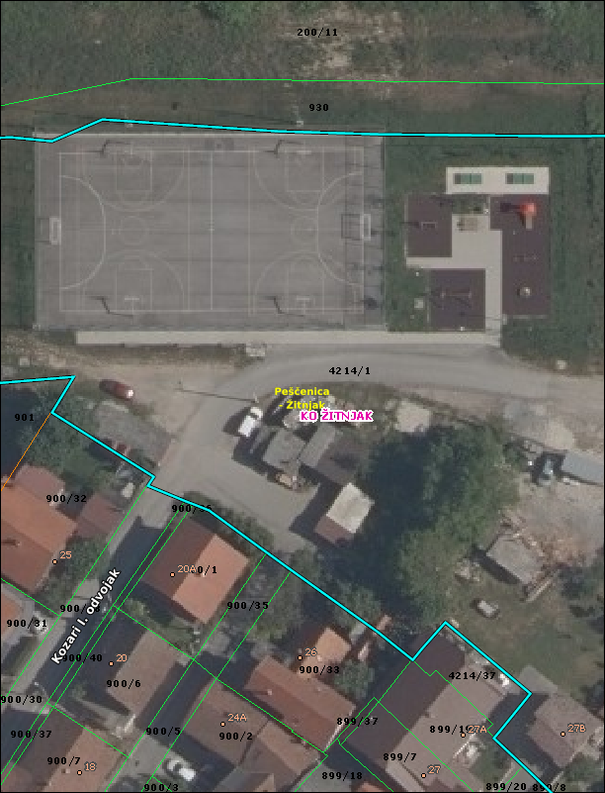

DJEČJE IGRALIŠTE NA KČ 1516/53
3. KOZARI PUT 2. ODVOJAK

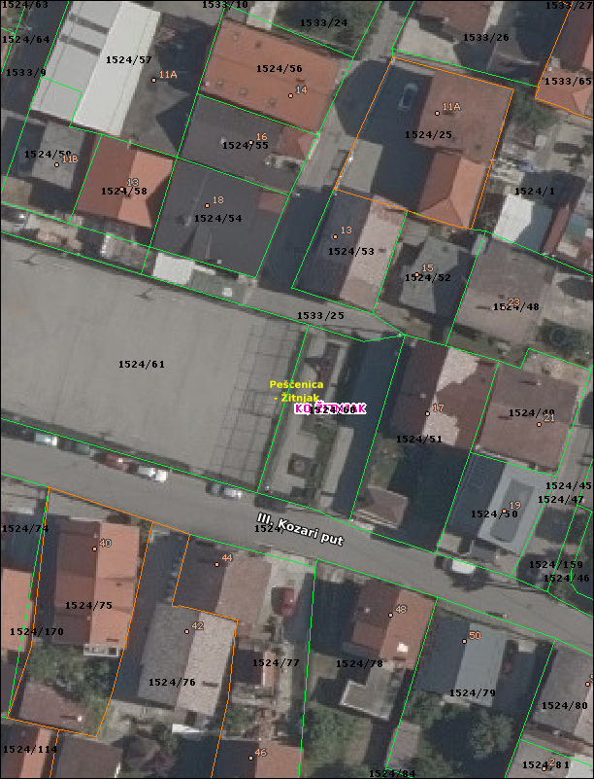

IGRALIŠTE NA KČ 859
KANALSKI PUT

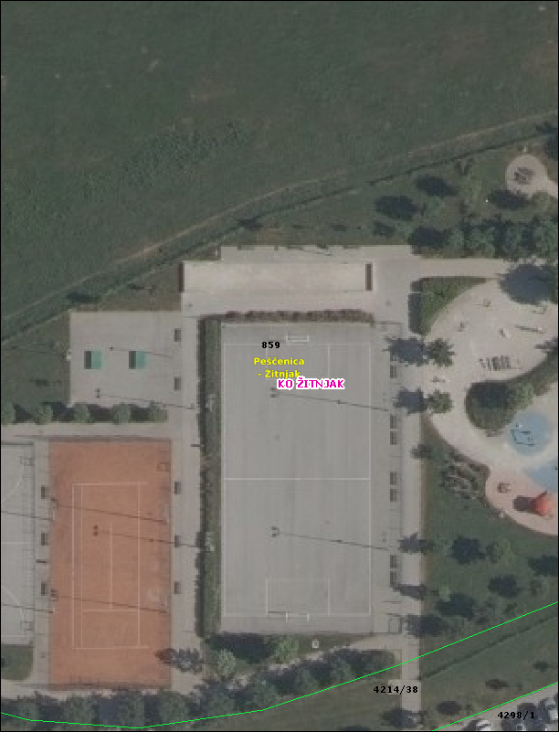

UREĐENJE BOĆALIŠTA KČ 1516/28
2. KOZARI PUT ISPRED KUĆNOG BROJA 3

Na temelju članka 99. stavka 1. točke 4. Statuta Grada Zagreba (Službeni glasnik Grada Zagreba 23/16, 2/18 i 23/18, 3/20, 3/21, 11/21 – pročišćeni tekst i 16/22), Vijeće Mjesnog odbora Kozari Putevi, na 11. sjednici održanoj 14. travnja 2026., donijelo je

ZAKLJUČAK
o prioritetnim lokacijama za Božićno ukrašavanje
- Utvrđuju se prioritetne lokacije za božićno ukrašavanje na području Mjesnog odbora Kozari Putevi, kako slijedi:
      - I. prioritet: Kanalski put – cca 15 kom dekorativnih elemenata
      - II. prioritet: III. Kozari put – cca 20 kom
      - III. prioritet: Kozari put – cca 15 kom
      - IV. prioritet: I. Kozari put – cca 15 kom
      - V. prioritet: II. Kozari put – cca 15 kom
      - VI. prioritet: IV. Kozari put – cca 10 kom
      - VII. prioritet: V. Kozari put – cca 5 kom
      - VIII. prioritet: VII. Kozari put – cca 5 kom

- Lokacije iz točke 1. ovog Zaključka utvrđene su temeljem njihove prometne frekventnosti, vidljivosti, gustoće naseljenosti te značaja za lokalnu zajednicu te su iste sastavni dio ovog Zaključka.
- Obrazloženje je sastavni dio ovog Zaključka.
- Zadužuje se stručna služba da predmetni popis prioritetnih lokacija dostavi nadležnom gradskom upravnom tijelu radi daljnjeg planiranja i realizacije, sukladno raspoloživim proračunskim sredstvima.
- Ovaj Zaključak dostavit će se Vijeću Gradske četvrti Peščenica-Žitnjak na daljnje postupanje.

O B R A Z L O Ž E N J E
Vijeće Mjesnog odbora Kozari Putevi razmotrilo je prijedlog utvrđivanja lokacija za božićno ukrašavanje za 2026. godinu, izrađen na temelju dostavljenih grafičkih prikaza (GIS podloga) s označenim lokacijama te pisanog popisa prioriteta s procijenjenim brojem dekorativnih elemenata po pojedinim ulicama .
Analizom predmetnih materijala utvrđeno je da predložene lokacije obuhvaćaju ključne prometne pravce i ulice na području Mjesnog odbora Kozari Putevi, i to osobito Kanalski put te mrežu ulica Kozari put (I.–VII.), koje predstavljaju okosnicu prometne i funkcionalne povezanosti naselja, kao i područja s najvećom koncentracijom stanovništva.
Prilikom određivanja prioriteta vodilo se računa o sljedećim kriterijima:
- frekventnosti pojedinih prometnica i njihovoj ulozi u svakodnevnom kretanju građana,
- vidljivosti i reprezentativnosti lokacija u kontekstu uređenja naselja,
- ravnomjernoj teritorijalnoj zastupljenosti unutar obuhvata Mjesnog odbora,
- postojećoj komunalnoj infrastrukturi (stupovi javne rasvjete kao preduvjet za postavu dekorativnih elemenata),
- procjeni potrebnog broja elemenata u odnosu na duljinu i značaj pojedine ulice,
- ograničenim financijskim sredstvima planiranim u okviru Plana komunalnih aktivnosti Gradske četvrti Peščenica – Žitnjak za 2026. godinu.
Sukladno navedenom, kao lokacije najvišeg prioriteta utvrđeni su Kanalski put i III. Kozari put, kao prometno najopterećeniji i vizualno najeksponiraniji pravci, dok su ostale ulice razvrstane prema značaju i potrebama lokalne zajednice.
Dostavljene GIS podloge s jasno označenim trasama i obuhvatom predloženih lokacija čine tehničku osnovu za provedbu ovog Zaključka te omogućuju nadležnim gradskim službama precizno planiranje, razradu i realizaciju božićnog ukrašavanja na terenu.
S obzirom na ograničena proračunska sredstva, utvrđen je redoslijed prioriteta kako bi se osigurala fazna realizacija ukrašavanja, pri čemu će se u slučaju nedostatnih sredstava zahvati provoditi prema utvrđenom redoslijedu.
Slijedom svega navedenog, Vijeće Mjesnog odbora Kozari Putevi donijelo je Zaključak kao u izreci.

KLASA: 024-08/26-003/790
URBROJ: 251-13-11-5/006-26-4
Zagreb, 14. travnja 2026.

PREDSJEDNIK VIJEĆA
MJESNOG ODBORA KOZARI PUTEVI

Filip Knežević

KANALSKI PUT
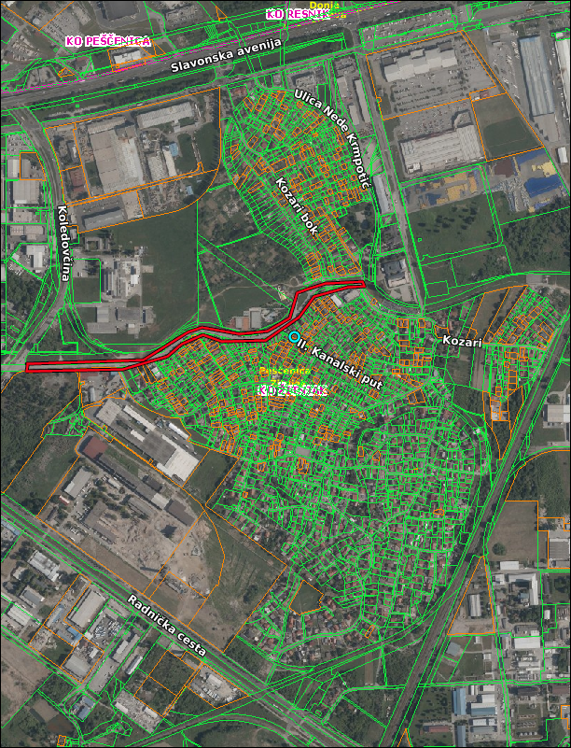
III. KOZARI PUT
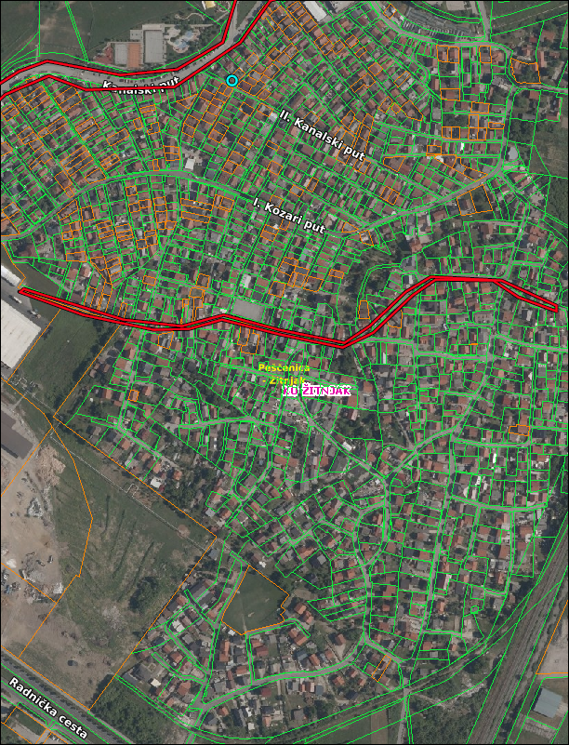
KOZARI
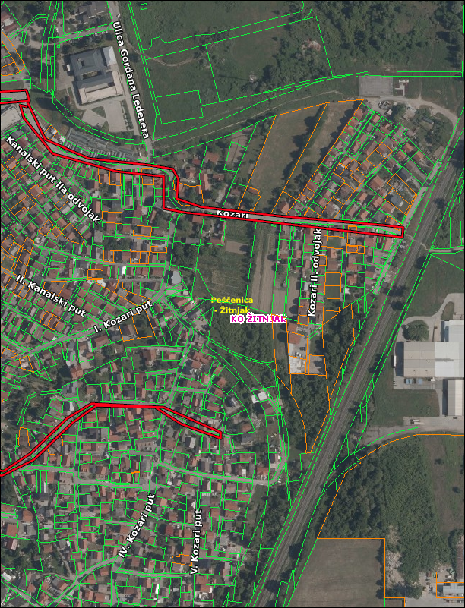
1.KOZARI PUT
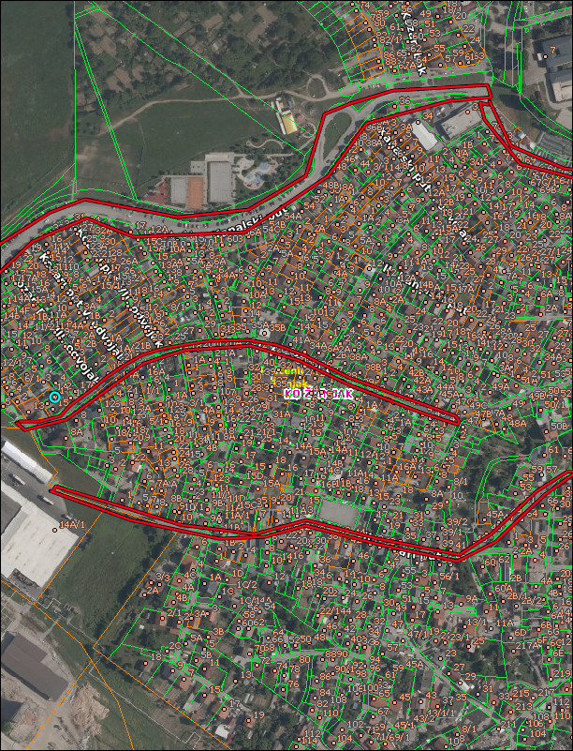
2. KOZARI PUT
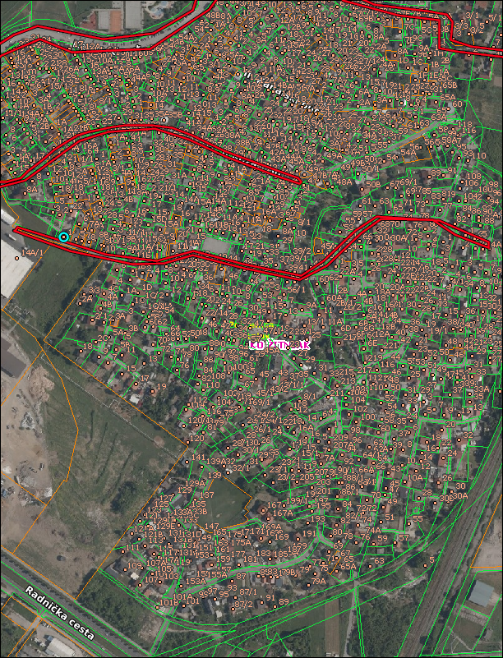
- KOZARI PUT
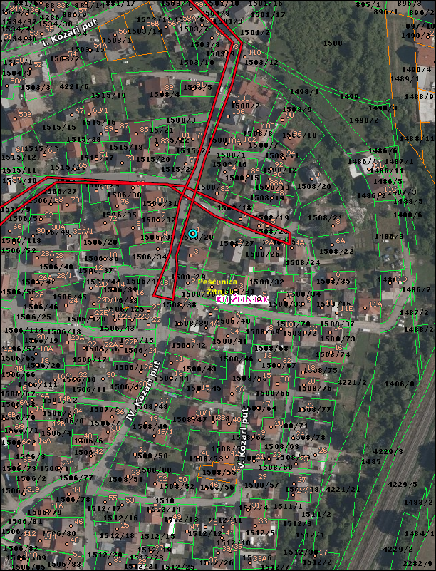
5.KOZARI PUT
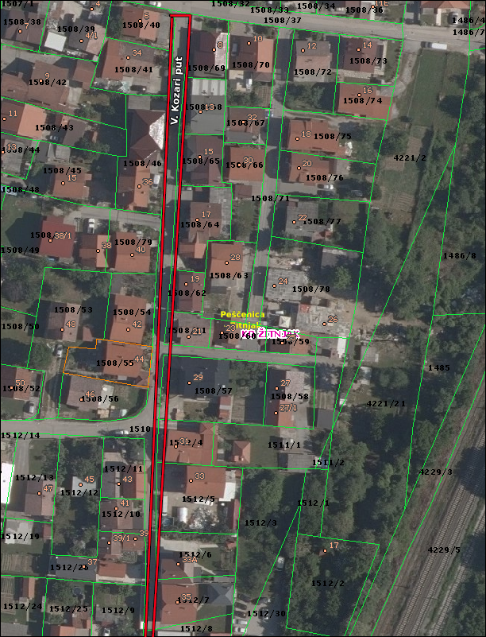
7.KOZARI PUT
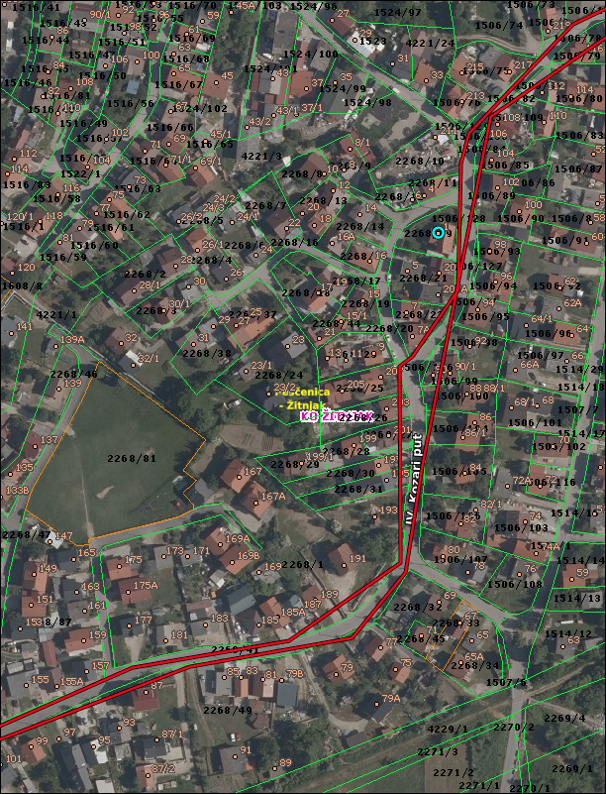

KLASA: 024-08/26-003/790
URBROJ: 251-13-11-5/006-26-4
Zagreb, 14. travnja 2026.

PREDSJEDNIK VIJEĆA
MJESNOG ODBORA KOZARI PUTEVI

Filip Knežević

